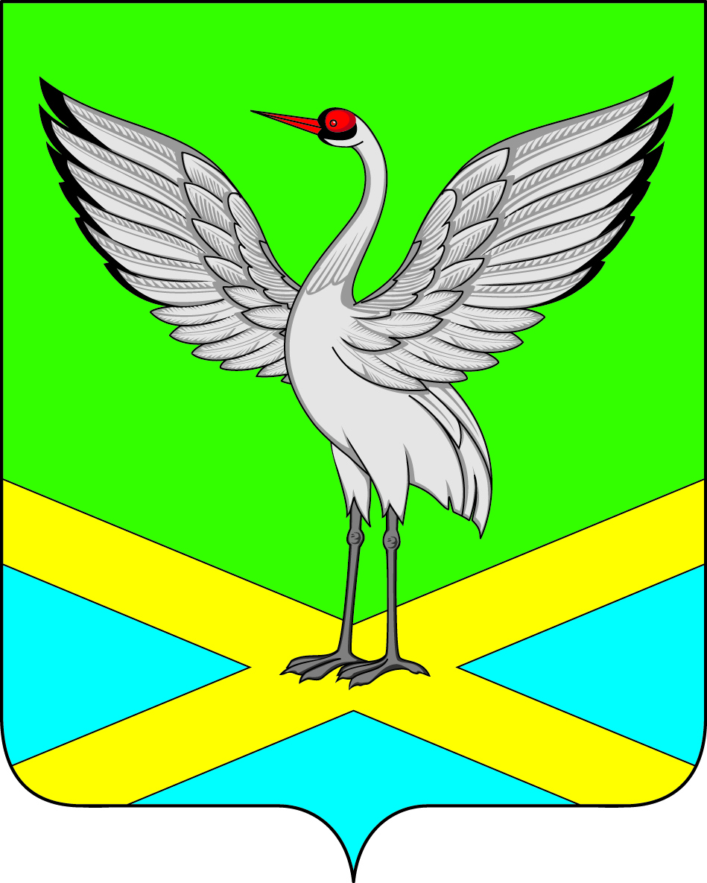

Администрация городского поселения «Забайкальское»
муниципального района «Забайкальский район»

ПОСТАНОВЛЕНИЕ

пгт. Забайкальск

от «02» декабря 2020 года № 232

О признании утратившим силу Постановление Администрации городского поселения «Забайкальское» муниципального района «Забайкальский район» от 18 декабря 2012 года № 371 «Об утверждении порядка размещения в информационной сети «Интернет» на официальном сайте городского поселения «Забайкальское» и предоставления для опубликования средствам массовой информации сведений о доходах, об имуществе и обязательствах имущественного характера муниципальных служащих и членов семьи»

Руководствуясь Федеральным законом от 25.12.2008 года № 273-ФЗ О противодействии коррупции», Законом Забайкальского края от 29.12.2008 года № 108-ЗЗК «О муниципальной службе в Забайкальском крае», Постановлением Правительства Забайкальского края от 17.09.2013 года № 387, на основании протеста Прокуратуры Забайкальского района от 26.11.2020 года № 07-22а-2020, постановляю:

1. Признать утратившим силу ранее принятое Постановление Администрации городского поселения «Забайкальское» муниципального района «Забайкальский район» от 18 декабря 2012 года № 371 «Об утверждении порядка размещения в информационной сети «Интернет» на официальном сайте городского поселения «Забайкальское» и предоставления для опубликования средствам массовой информации сведений о доходах, об имуществе и обязательствах имущественного характера муниципальных служащих и членов семьи».
2. Опубликовать настоящее Постановление в информационном вестнике «Вести Забайкальска» и разместить на официальном сайте Администрации городского поселения «Забайкальское».
3. Настоящее постановление вступает в силу с момента официального опубликования.

Глава городского поселения
«Забайкальское» О.Г. Ермолин

